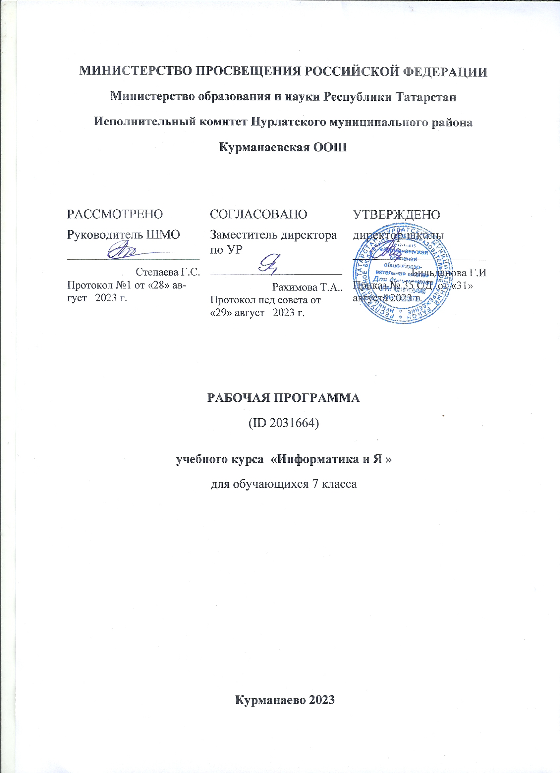

Пояснительная записка
Исходными документами для составления авторской программы учебного курса по выбору является:
федеральный компонент государственного образовательного стандарта, утвержденный
Приказом Минобразования РФ от 05 03 2004 года № 1089; Авторская программа составлена в соответствии с учебным планом разработанным в соответствии с Приказом Министерства образования и науки Российской Федерации от 09.03.2004г. №1312 «Об утверждении Федерального Базисного учебного плана и примерных учебных планов для образовательных учреждений Российской Федерации, реализующих программы общего образования»; с изменениями, внесенными приказами Министерства образования и науки Российской Федерации от 20.08.2008 г. № 241 , от 30.08.2010 № 889 и от 03.06.2011 №1994, Санитарными правилами СП 2.4.2 2821-10 «Санитарно-эпидемиологические требования к условиям и организации обучения в общеобразовательных учреждениях».
Современный период общественного развития характеризуется новыми требованиями к общеобразовательной школе, предполагающими ориентацию образования не только на усвоение обучающимся определенной суммы знаний, но и на развитие его личности, его познавательных и созидательных способностей. В условиях информатизации и массовой коммуникации современного общества особую значимость приобретает подготовка подрастающего поколения в области информатики и ИКТ.
Согласно Федеральному базисному учебному плану для образовательных учреждений Российской Федерации, изучение предмета «Информатика и ИКТ» предполагается в 8-11 классах, но за счет компонента образовательного учреждения его изучение проводится и в 5-7 классах.
Изучение информатики и ИКТ в 7 классе направлено на достижение следующих целей:
- формирование общеучебных умений и способов интеллектуальной деятельности на основе методов информатики;
- первоначальное освоение компьютера
- формирование навыков информационно-учебной деятельности на базе средств ИКТ для решения познавательных задач и саморазвития;
- усиление культурологической составляющей школьного образования;
- развитие познавательных, интеллектуальных и творческих способностей учащихся.
Требования к уровню подготовки учащихся
Учащиеся должны:
- Понимать назначение сети Интернет;
- Знать назначение и принцип организации электронных таблиц;
- Знать понятие «ссылка» и виды ссылок в электронных таблицах;
- Знать понятие «браузер» и понимать назначение браузера;
- Знать назначение программ для сканирования;
- Знать назначение электронной почты и ее преимущества перед обычной почтой;
- уметь применять текстовый редактор для набора, редактирования и форматирования простейших текстов;
- уметь создавать в текстовом документе таблицы, списки, рисунки и диаграммы;
- уметь производить проверку орфографии и грамматики, сортировку данных в таблицах;
- уметь создавать гиперссылки и закладки в текстовом документе;
- уметь использовать программу создания презентаций;
- уметь применять электронные таблицы для создания и оформления таблиц;
- уметь создавать графики, диаграммы в ЭТ;
- уметь производить настройки браузера;
- уметь производить поиск информации в сети Интернет;
- уметь производить общение с помощью электронной почты;
- уметь распознавать текст и другие элементы документа с помощью программ для сканирования;

- уметь использовать мультимедиа проигрыватели для прослушивания звуковых и видео файлов, в том числе через интернет;
- уметь обрабатывать видео с помощью стандартных программ ОС;
- знать о требованиях к организации компьютерного рабочего места, соблюдать требования безопасности и гигиены в работе со средствами ИКТ.
Методы обучения
- методы устного изложения знаний учителем и активизации познавательной деятельности учащихся: рассказ, объяснение, беседа, метод иллюстрации демонстрации при устном изложении изучаемого материала.
- методы закрепления изучаемого материала: беседа, работа с учебником.
- методы учебной работы по применению знаний на практике и выработке умений и навыков: упражнения, практические занятия.
- методы проверки и оценки знаний, умений и навыков учащихся: повседневное наблюдение за работой учащихся, устный опрос (индивидуальный, фронтальный).
- Метод дидактических игр.
Средства обучения
- Печатные (раздаточный материал)
- Электронные образовательные ресурсы (сетевые образовательные ресурсы)
- Аудиовизуальные (слайды)
- Компьютерная техника
- Программное обеспечение
  - Операционные системы Windows, Linux.
  - Набор офисных программ MS Office или OppenOffice
  - Браузеры Internet Explorer или Mozilla
  - Программы для сканирования (на примере ABBYY FineReader)
  - Мультимедиа проигрыватель (любой)
  - система видеомонтажа «KINO» или «Windows Movie Maker»
Литература.
  - Богомолова О.Б. Стандартные программы Windows: Практикум. – М.: БИНОМ. Лаборатория знаний, 2005.)
  - Богомолова О.Б., Васильев А.В. Обработка текстовой информации: Практикум. – М.: БИНОМ. Лаборатория знаний, 2006.)
  - Босова JI.JI. Информатика: учебник для 5 класса. — М.: БИНОМ. Лаборатория знаний, 2006.
  - Босова JI.JI. Информатика: учебник для 6 класса. — М.: БИНОМ. Лаборатория знаний, 2008.
  - Босова JI.JI. Информатика: учебник для 7 класса. — М.: БИНОМ. Лаборатория знаний, 2009.
  - Райтман М.А. Как найти и скачать в Интернете любые файлы. — СПб.: БХВ-Петербург, 2012.
Учебный план образовательного учреждения отводит 34 часов в соответствии с компонентом образовательного учреждения для изучения учебного предмета «Информатика и ИКТ», из расчета 1 часа в неделю.
Формы промежуточного контроля: практические работы, выполняемые на компьютере.

Тематическое планирование преподавания курса по выбору

«Информатика и Я»
7 класс (34 часов – 1 час в неделю).
№ п/п | Название раздела, темы урока | Практич. часть прогр. | Примеча-ния
 | Офисные программы (18 часов)
1/1 | ТБ. Редактирование и форматирование текста | Пр.р
2/2 | Работа с таблицами | Пр.р
3/3 | Создание диаграмм | Пр.р
4/4 | Проверка орфографии и грамматики. | Пр.р
5/5 | Сортировка данных | Пр.р
6/6 | Гиперссылки и закладки. | Пр.р
7/7 | Презентация «Часы» | Пр.р
8/8 | Презентация «Часы» (продолжение). | Пр.р
9/9 | Презентация «Времена года» | Пр.р
10/10 | Презентация «Скакалочка» | Пр.р
11/11 | Электронные таблицы
12/12 | Ссылки в ЭТ. | Пр.р
13/13 | Создание таблиц в ЭТ. | Пр.р
14/14 | Создание таблиц в ЭТ. | Пр.р
15/15 | Построение диаграмм | Пр.р
16/16 | Построение диаграмм (продолжение) | Пр.р
17/17 | Построение графиков | Пр.р
18/18 | Работа в электронных таблицах. | Пр.р
 | Интернет и почта (8 часов)
19/1 | Браузеры
20/2 | Настройка браузера | Пр.р
21/3 | Поиск в интернете | Пр.р
22/4 | Поиск в интернете (продолжение). | Пр.р
23/5 | Поиск в интернете (закрепление). | Пр.р
24/6 | Электронная почта | Пр.р
25/7 | Создание почтового ящика | Пр.р
26/8 | Общение с помощью почты. | Пр.р
№ п/п | Название раздела, темы урока | Практич. часть прогр. | Примеча-ния
 | Дополнительные программы (8 часов).
27/1 | Программы для сканирования
28/2 | Программы для сканирования (продолжение). | Пр.р
29/3 | Мультимедиа проигрыватели.
30/4 | Работа с музыкой | Пр.р
31/5 | Прослушивание интернет-радио. | Пр.р
32/6 | Обработка видео | Пр.р
33/7 | Обработка видео (продолжение) | Пр.р
34/8 | Просмотр интернет - тв. | Пр.р

